公路车世锦赛即将开赛，本届世锦赛的男子个人计时赛将会在克诺克-海斯特发车，赛段全长43.3公里，终点位于布鲁日。比赛共设置有两个途中计时点，分别位于发车后的13.8公里处和33.3公里处。

如图xx1所示，地图上蓝色的点表示平坦的路面，橙色和紫色表征了nontrivial road grades ，橙色的点表示上坡，紫色的点表示下坡， 蓝色的标志表示sharp turns。

可以看出该赛道非常平坦，全程没有明显的起伏；不仅如此，在线路设计上也是多以平坦的大直道为主，只有少数的急弯。

有图xx2可见，赛道的32km处以及接近终点处附近有较大的上坡与下坡，其余的部分都较为平坦。

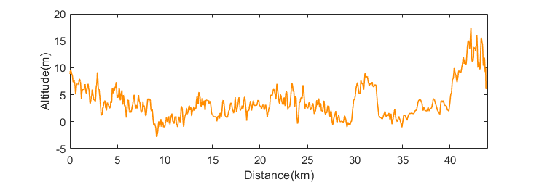

Function：

我们的模型可以帮助你得到最优的体力分配策略。你只需要在我们的模型中，输入赛道的路况和你的自身体力情况，就可以得到赛道全程你的体力的最佳分配策略。

原理：

我们的模型基于生理学原理与物理仿真，将你的体能进行量化，通过物理仿真，为你求解出最适合你的体力分配策略。

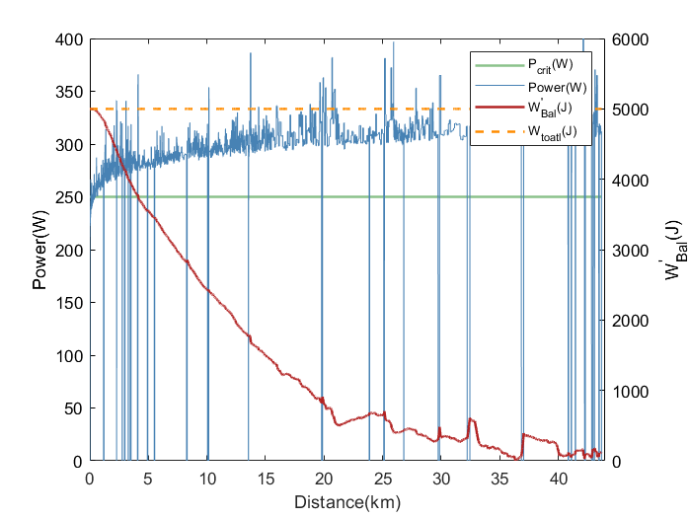

通过我们的模型你将得到类似这样的图，Power是你在对应赛道位置应该施加的功率，Pcrit是你的critical power，Wtotal表示你出发前的总能量，W‘Bal表示你当前剩余的能量。你应尽量按照这张图所示的功率曲线来比赛，你无法保证完全按照曲线来施加power，但是，只要你能够自己不断调整，让你施加的真实的power在理想的power附近变动，你的人为误差对结果的影响就很小。

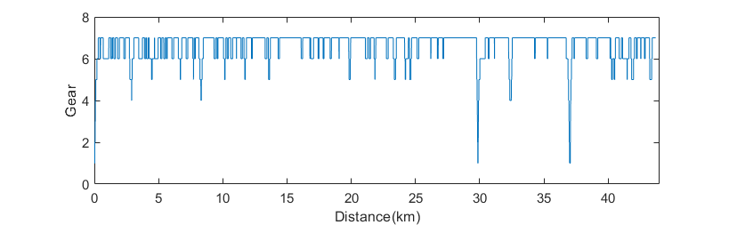

图xx 是给你变换档位的参考，这张图会告诉你，你应该在赛道中那个位置应该用什么档位来骑车，这会帮你节省体力，节约时间。